TEST GLOBAL ZENITH WINDOWS FORMS SIRIUS FINANCES DU 20-02-2023

MENU MEMBRES ET TIERS
SAISE COMMERCIAL : création commercial : OK, modification numéro : OK, modification et suppression : OK
OPERATION SUR COMMERCIAL : OK
ETATS COMMERCIAL : OK
SAISIE GROUPE : création groupe : OK, saisie des membres avec compte : OK, saisie des membres sans compte : OK, modification : OK et suppression : OK

EDITION GROUPE : OK
CREATION DE CLIENT PHYSIQUE : création client physique : OK, modification : OK et suppression : OK
Clic droit (personnes ressources : OK, Modifier N◦ client : OK, Modifier la forme juridique : OK, Modifier N◦ commercial : OK, Modifier l’agent de collecte et de crédit : OK, Modifier le type membre : OK, Modifier N◦ Téléphone : OK, Informations BIC : OK, Contacts additionnels : OK, Modifier statut client : OK, Création compte épargne projet : Il faut cacher cette interface.
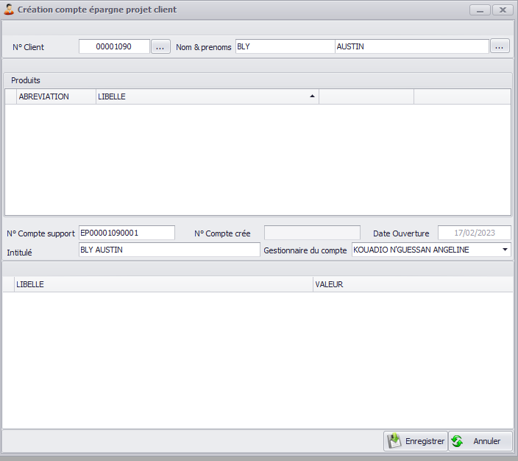
CREATION DE CLIENT MORALE : création client morale : OK, modification : OK et suppression : OK

Clic droit (personnes ressources : OK, Modifier N◦ client : OK, Modifier la forme juridique : OK, Modifier N◦ commercial : OK, Modifier l’agent de collecte et de crédit :OK, Modifier le type membre : OK, Modifier N◦ Téléphone : OK, Informations BIC : OK, Contacts additionnels : OK, Modifier statut client : OK)
LES ETATS : OK
CREATION DE TIERS: création de tiers: OK, modification et suppression : OK
LES ETATS : OK
MENU GUICHET
CAISSE : OK / bouton « faire viser » : OK
GUICHET VERSEMENT CLIENT : OK / bouton « faire viser » : OK
GUICHET RETRAIT CLIENT : OK / bouton « faire viser » : OK
GUICHET VERSEMENT TIERS : OK / bouton « faire viser » : OK
GUICHET RETRAIT TIERS : OK / bouton « faire viser » : OK
REGLEMENT SUR IMMO : OK / bouton « faire viser » : OK
REEDITION : OK
EDITION GUICHET :

MENU EPARGNE
SIMULATION D’INTERET SUR EPARGNE : OK
CREATION COMPTE EPARGNE PHYSIQUE : OK
OPERATIONS SUR COMPTE : OK
CLIC DROIT
- (Saisie des pièces à fournir : OK.
- Relevé de compte : OK.
- Personnes ressources : OK.
- Signatures : (Nombre de signatures et saisie de signatures):OK.
- Procuration : (saisie des procurations (client) et saisie des procurations (non client)) : OK.
- Ligne de crédit : (mise en place : OK/ clôture : PAS OK, le message de opération effectuée avec succès apparait. Mais le montant est toujours visible sur l’écran comme si n’a pas été clôturé. / Annulation de clôture : PAS OK, la clôture ne s’est pas appliquer pour de vrai. / Consultation) : OK.
- Blocage sur compte : (Mise en place: OK / clôture: OK / Annulation de clôture : OK / Consultation) : OK.
- SMS : (création du compte sms (suppression / Modification) : OK /souscription aux produits SMS: OK)
- Consultation sur internet : (création de compte internet (suppression / Modification) : OK/ souscription aux produits Internet : OK/ Modification login /mot de passe /sms : OK
- Compte :
- Détail du compte : OK.
- Modifier l'intitulé du compte : OK.
- Activation compte dormant : OK.
- Clôture de compte : OK. Le message est normal, on ne peut pas clôturer le compte parce qu’il y’a des comptes qui lui sont rattachés pas encore clôturés.
- suspension / mise en place : OK, le solde du compte est non nul donc impossible de clôturé / clôture : OK.
- Reçu ouverture compte / avec entête ou sans entête : OK.
- Prélèvement / Reversement : (prélèvement par opération et reversement par opération) OK
- Tarifications mobiles : (modèle et paramètre spécifique) : OK
CLIC DROIT CREDIT
(Relevé de compte : OK, Tableau d’amortissement : OK, Afficher avals : OK, Afficher garanties : OK, Afficher étude : OK, Afficher les pièces : OK, Afficher les bénéficiaires : OK, Conventions crédit : OK, clôturer compte d’intérêt : OK, message normal (Impossible de clôturer ce compte d’intérêt, car d'autres comptes liés au même dossier de crédit que lui ne sont pas clôturés!!)
RELEVE DE COMPTE : OK
EDITION MEMBRES :
CREATION COMPTE EPARGNE TIERS :
On arrive pas à crée un compte épargne, et aussi le message du paramétrage du dépôt minimum à l’ouverture ne marche pas puisse que les produits pour ce paramétrage n’existe pas.
OPERATIONS SUR COMPTE TIERS : OK
CLIC DROIT
(Relevé de compte : OK, Clôture de compte : OK, Tableau d’amortissement sur Immo: OK,
CLIC DROIT CREDIT
Relevé de compte : OK, Tableau d’amortissement : OK.
EDITION INSTITUTIONS :
VIREMENT COMPTE A COMPTE : OK
MENU CREDIT
RESSOURCES AFFECTEES (identification des ressources affectées et mise à la disposition des ressources affectées) : OK
SIMULATION DU TABLEAU D’AMORTISSEMENT : OK
SAISIE DE LA DEMANDE DU CREDIT ORDINAIRE : OK
Création de crédit : OK, modification : OK, Suppression : OK.
CLIC DROIT
Convention crédit : OK
Saisie des pièces à fournir: OK
Saisie des garanties: OK
Saisie des avals ou cautions (client) : OK
Saisie des avals ou cautions (non client) : OK
Dépôt de garantie collectif : aucun client n’est visible (introuvable) pour tester cet écran.
Étude du crédit: OK
Décision sur le crédit: OK
Saisie des bénéficiaires: OK
Tableau d'amortissement personnalisé : OK
Informations BIC : OK
SAISIE DE LA DEMANDE DES RESSOURCES AFFECTEES: OK
REGLEMENT FRAIS CREDIT : OK
DEBLOCAGE CREDIT : OK
OPERATION SUR CREDIT: OK
CLIC DROIT
Remboursement anticipé sans dépôt de garantie : OK
Remboursement anticipé avec dépôt de garantie : OK
Remboursement manuel : OK
Remboursement sur crédit radié : Impossible de faire cet type de remboursement sur un crédit non radié !!!
Régénération tableau d'amortissement : OK
Règlement des frais sur le crédit : OK
Règlement dépôt de garantie : cette opération n’est autorisée que si les crédits est sains !!!
Déclassement immédiat : OK
Provision immédiat : OK
Transfert de portefeuille crédit : OK
CONSOLIDATION CREDIT : PAS OK, les crédits ne s’affiche ici pas mais il est quand visible dans opération sur crédit.
PROLONGATION CREDIT: PAS OK, les crédits ne s’affiche ici pas mais il est quand visible dans opération sur crédit.
TRANSMISSION CREDIT AUXIL.JUSTICE : OK
EDITION CREDIT :
MENU PRET
SAISIE DE LA DEMANDE DU PRET : OK
Création de crédit : OK, modification : OK, Suppression : OK.
CLIC DROIT
Saisie des pièces à fournir: rien ne s’affiche pour être cocher voir l’image ci-dessous.
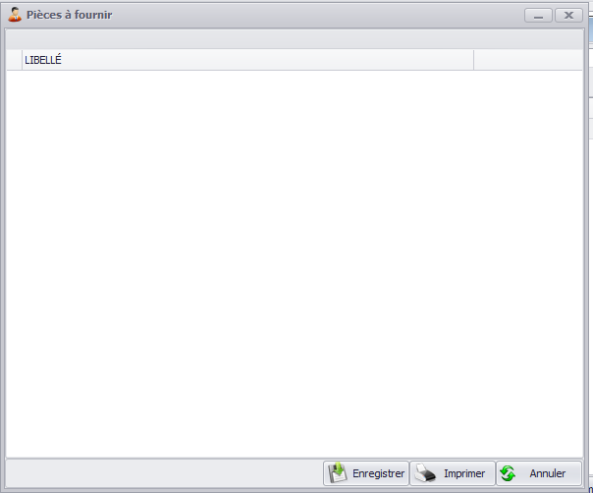
Saisie des garanties: OK
Saisie des avals ou cautions (client) : OK
Saisie des avals ou cautions (non client) : OK
Étude du prêt: OK
Décision sur le prêt: OK
Tableau d'amortissement personnalisé : OK
REGLEMENT FRAIS PRET : OK
DEBLOCAGE PRET : OK, lorsqu’on ne mets pas le compte banque. Mais avec un compte banque y’a un message d’erreur voir l’image ci-dessous :
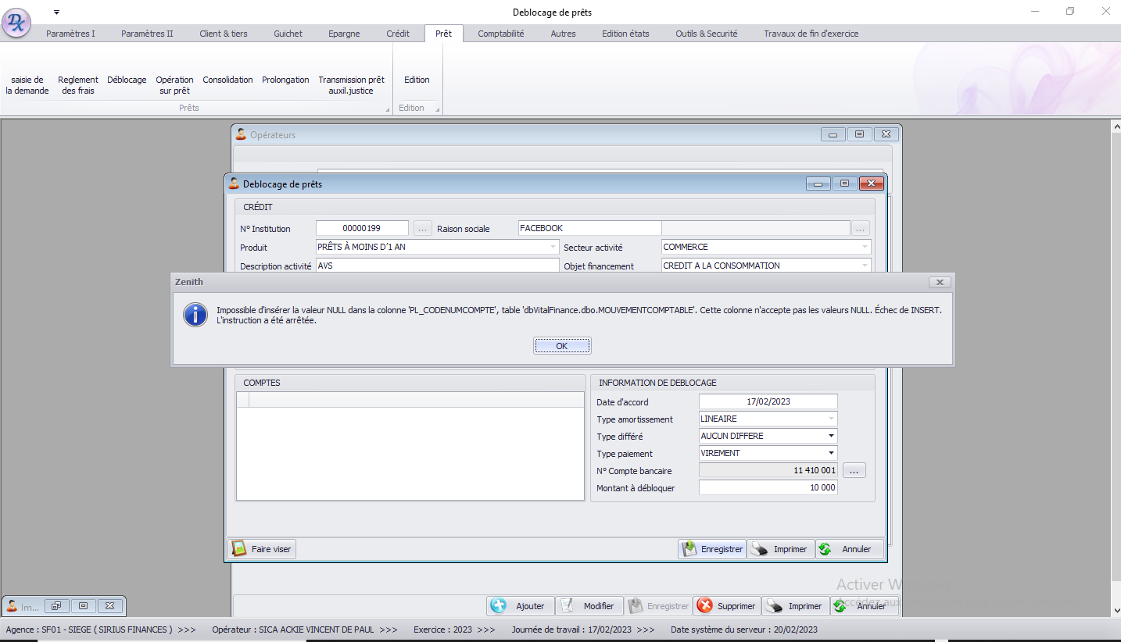
CLIC DROIT
Annulation d’accord : OK
Simulation tableau d’amortissement : OK
OPERATION SUR PRET:
CLIC DROIT
Remboursement anticipé sans dépôt de garantie : OK
Remboursement anticipé avec dépôt de garantie : OK
Remboursement manuel : OK
Remboursement sur prêt radié : Impossible de faire ce type de remboursement sur un prêt non radié !!!
Régénération tableau d'amortissement : OK
Déclassement immédiat : OK
Provision immédiat : OK
CONSOLIDATION PRET : PAS OK, les prêts ne s’affiche ici pas mais il est quand visible dans opération sur prêt.
PROLONGATION PRET : PAS OK, les prêts ne s’affiche ici pas mais il est quand visible dans opération sur prêt.
TRANSMISSION PRET AUXIL.JUSTICE : OK
EDITION PRET :
MENU COMPTABILITE
BUDGET : OK
EDITION BUDGET : OK
OPERATIONS DIVERS : OK
Ordinaire : PAS OK, ce message n’est pas normal cas la journée n’est pas fermée.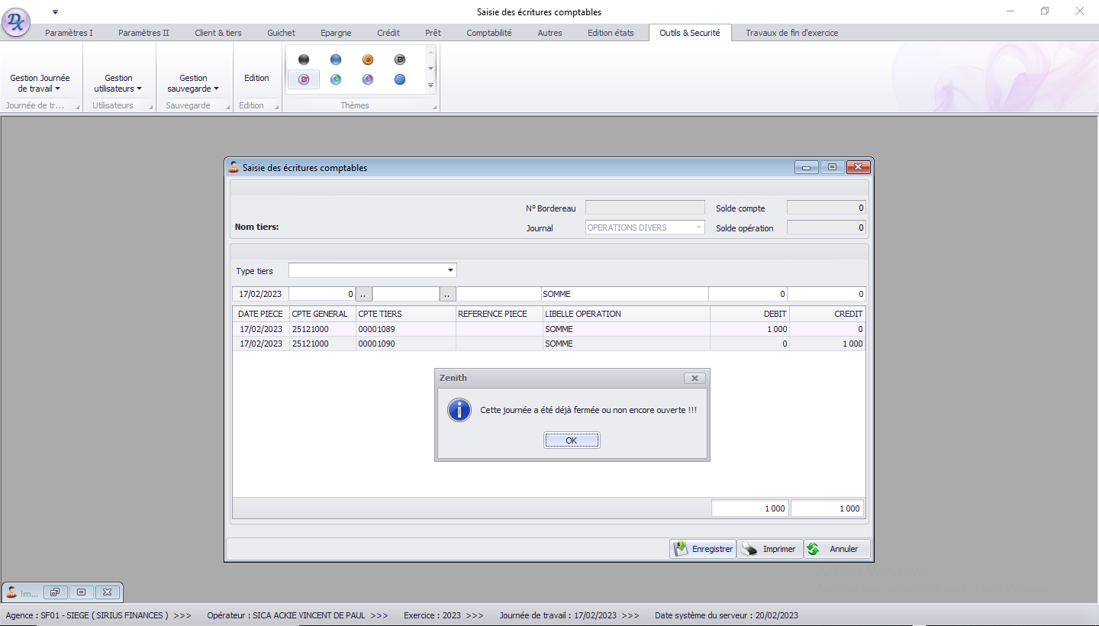
Sur compte (avec compte associé) : OK
Sur compte (Sans compte associé) : OK
Spécifique : OK
Lettrage : OK
SAISIE (RAPPROCHEMENT BANCAIRE) :
Relevé du compte à la banque : ajouter et supprimer : OK
GESTION DES CHEQUES OU EFFETS : OK
Réception : création, Modification et Suppression : OK
Traitement de la valeur : OK
Confirmation du traitement de la valeur : OK
Confirmation de la valeur : OK
ANNULATION DES CHEQUES OU EFFETS :
Annul.Confirmation du trait. Valeur : OK
Annulation confirmation de la valeur: OK
GESTION ORDRE VIREMENT : OK
SAISE : création, Modification et suppression : OK
Opération sur virement :
Exécution : OK / Suspension : OK / Réactivation : OK / clôture : OK
IMMOBILISATIONS : OK
Saisie : OK
Validation : OK
Règlement : OK
Cession Immo. : OK
Mise au rebut : OK
Autres opérations sur immo. : OK
Modification durée : PAS OK, ce message d’erreur
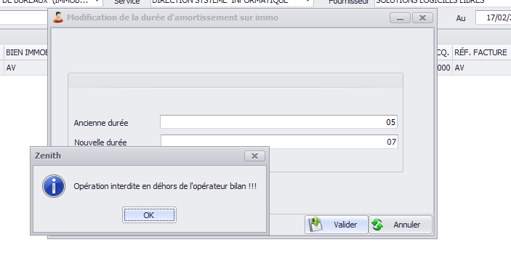
Avoir sur Immo : PAS OK, ce message d’erreur
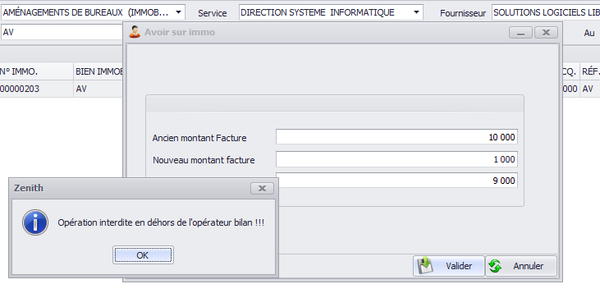
OPERATIONS SALAIRE : OK
EDITION COMPTABILITE :
MENU AUTRES
MISSION : OK
Objet de mission : création, modification, suppression et participant : OK
Objet de la mission : création objet, suppression et modification : OK
Date retour effectif de mission : OK et modification : OK
Rapport de la mission : PAS OK, le fichier importé est introuvable après son importation. Modification et suppression : PAS OK
REUNION DU CONSEIL D’ADMINISTRATION : Création de la réunion et des participants : OK
TACHES AUTOMATION :
EXECUTION TOTALE : OK
EXECUTION INDIVIDUELLE : OK
EDITION JOURNAL OPERATION :
TRAITEMENT SMS : OK
LISTE DES OPERATIONS : OK
EDITION TRANSACTION SUR COMPTE :
VISER UNE OPERATION : OK
EXTOURNER UNE OPERATION : OK
MENU EDITIONS ETATS / Pas encore terminé
EDITION TRESORERIE :
EDITION ETAT FINANCIERE GROUPE I :
EDITION ETAT FINANCIERE GROUPE II :
CONSEIL DE SURVEILLANCE GROUPE I :
EDITION COMITE DE CREDIT GROUPE I :
EDITION COMITE DE CREDIT GROUPE II :

